Stunde 6
1. Учить понимать на слух иноязычный текст и развивать навыки разговорной речи.
2. Расширять знания о культуре своего народа.
3. Формировать механизм языковой догадки.
4. Приобщать к культурным ценностям своего народа.
Оснащение: фотографии храмов.
Ход урока
1. Организационный момент.
2. Речевая зарядка.
Wie findest du deine Heimatstadt?
Ist sie groβ oder klein?
Was ist dein Lieblingsort in der Stadt? Warum?
In welche Zeitung hast du einen Artikel geschrieben?
3. Аудирование.
a) Dein deutscher Freund möchte einige Gebäude sehen. Er sagt aber nicht welche. Ratet, welche Gebäude er meint.
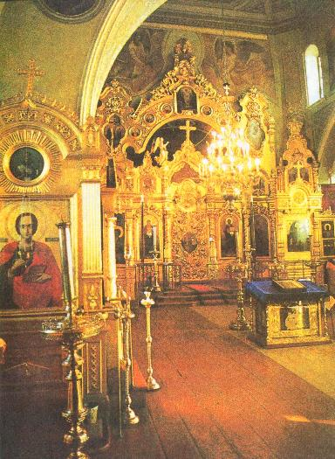
Solche Gebäude gibt es in Russland als auch in Deutschland. Sie sind gewöhnlich alt, manchmal sogar hunderte Jahre alt. Heutzutage baut man kaum diese Bauwerke, sie gehören zu den Denkmälern der Baukunst. Wir bewundern ihre Schönheit und Feierlichkeit. Sie sehen in Russland festlich, freudig, hell aus. Sie sind hier oft weiβ, mit goldenen Kuppeln. Viele Menschen kommen hierher, wenn sie Schwierigkeiten haben oder einen Ausweg suchen, wenn sie traurig oder glücklich sind. In Russland besuchen die Touristen diese Denkmäler der Baukunst, um wunderbare Fresken und Ikonen der russischen Maler zu bewundern.
b) Was für Gebäude sind das? Gibt es in deiner Heimatstadt Kirchen?
c) Macht bitte eigene Rätsel über andere Gebäude in eurer Stadt.

4. Домашнее задание: составить диалог о своем городе

